1
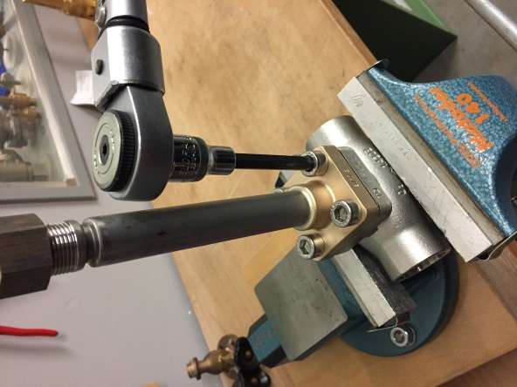 | Verbindungsschrauben lösen und entnehmen  screw out screws
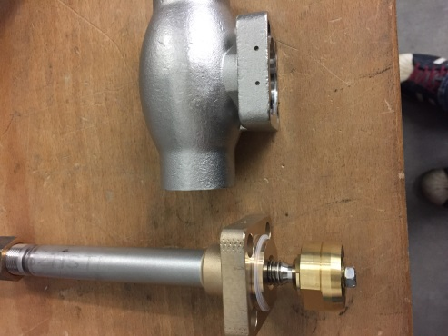 | Ventil demontieren  Disassamble the valve
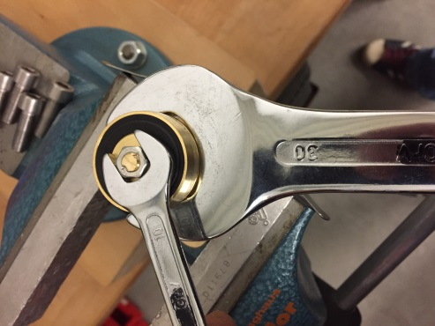 | Die Kegelmutter demontieren  Disassamble the cone-nut
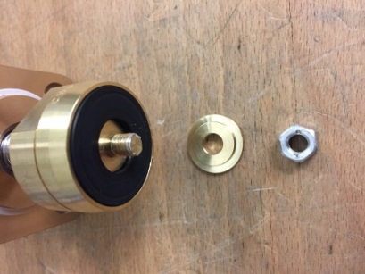 | Ansicht der Komponenten  View of components
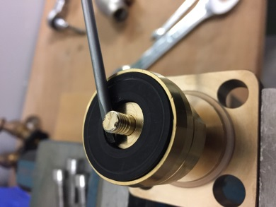  Einbaulage der Fächerscheibe  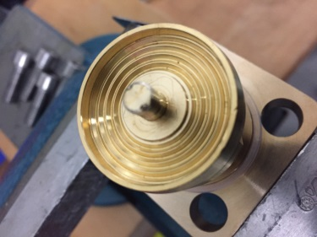 | Entfernen der alten Dichtung  (aushebeln)  Remove the old seal  (Lever)
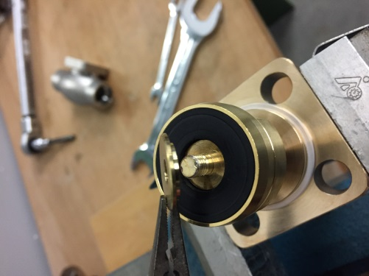 | Dichtung und Scheibe einsetzen  (Einbaulage beachten)  Put in the seal and the washer  (note installation position)
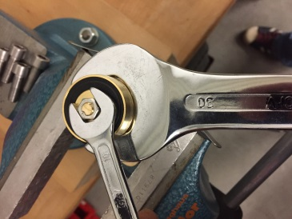 | Mutter festziehen so das Flächen Plan sind  tight the nut so that the surfaces are plan
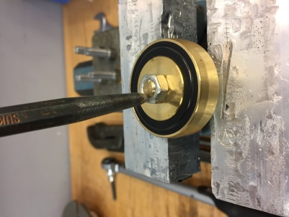 | Mutter und Kegel verkörnen  Grain the connection
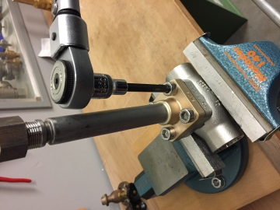 | Ventil montieren  (Drehmoment nach QMM 01-001-005)  Mount the Valve  (according to QMM 01-001-005)

